Лабораторная работа №2
Тема: Прямые методы решения систем линейных алгебраических уравнений
- Решить систему уравнений, используя матричную форму метода Гаусса с выбором главного элемента по столбцу.
- Выполнить решение системы уравнений с помощью оператора LinearSolve.
- Вычислить обратную матрицу и её определитель.
- Выполнить решение системы уравнений, использовав обратную матрицу.
- Дать оценку погрешности полученного решения.
- Выполнить LU-разложение матрицы.

Варианты задания
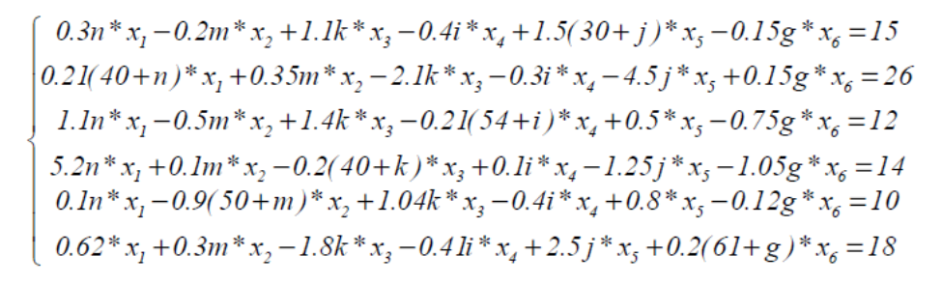

Де n – первая цифра номера по журналу
m – вторая цифра номера по журналу
k – сумма первой и двторой цифр номера по журналу
i - разность второй и первой цифр номера по журналу + 2
j - модуль разности первой и второй цифр номера по журналу
g - отношение первой ко второй + 1 цифре номера по журналу

Решение задач в системе Mathematica

Систему уравнений представим в виде
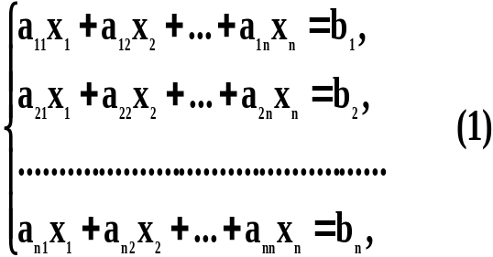
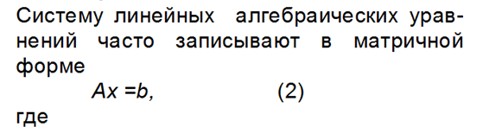
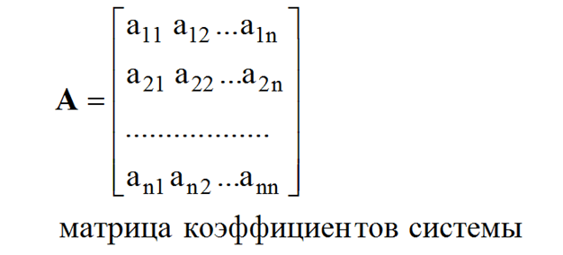
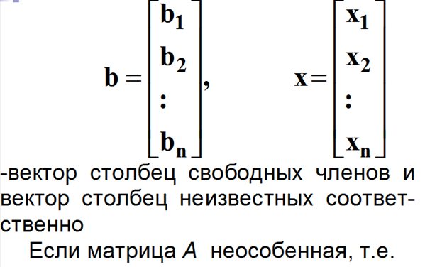
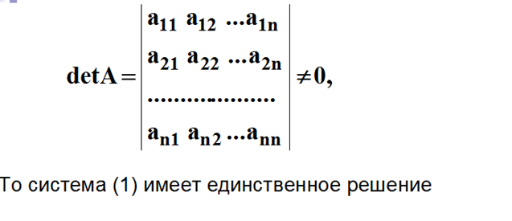

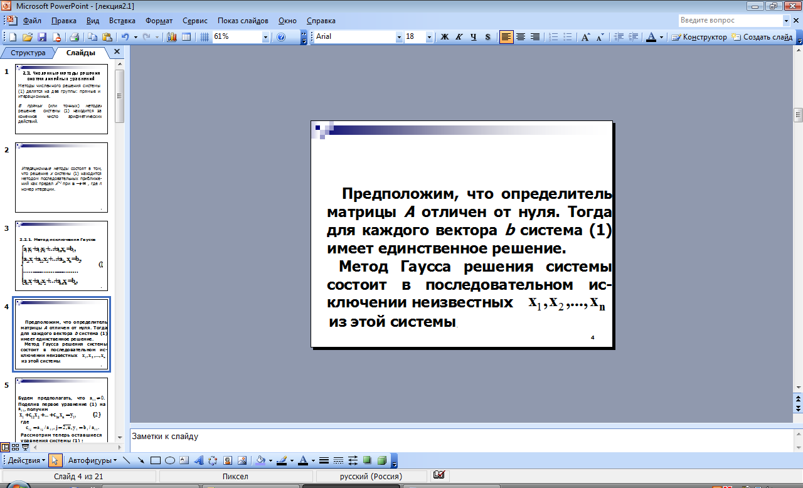
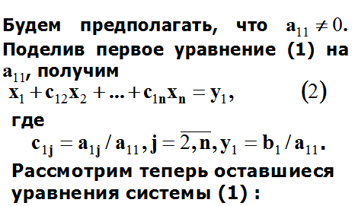

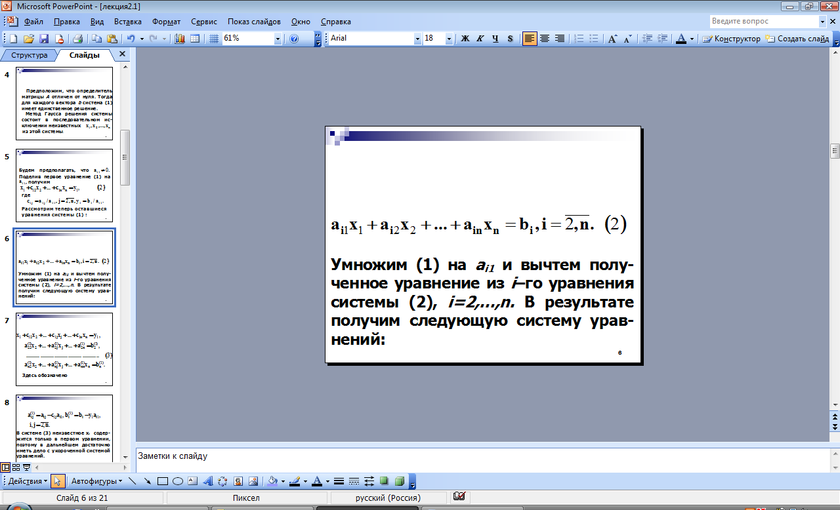

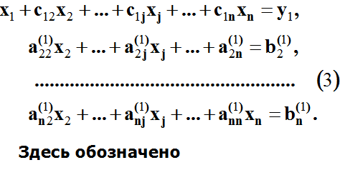
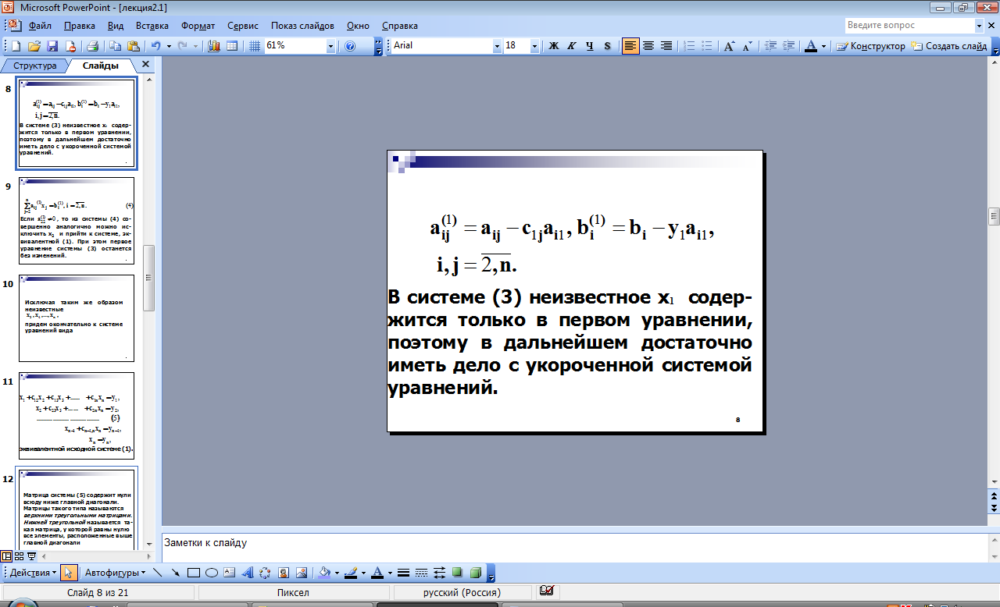
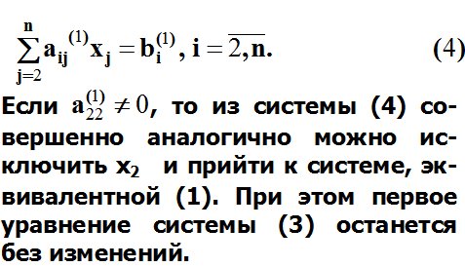

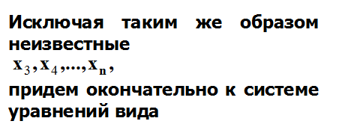
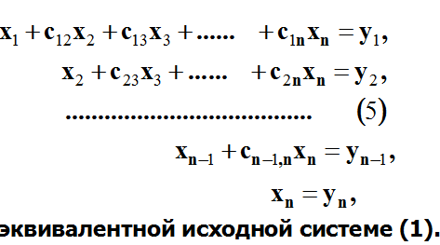

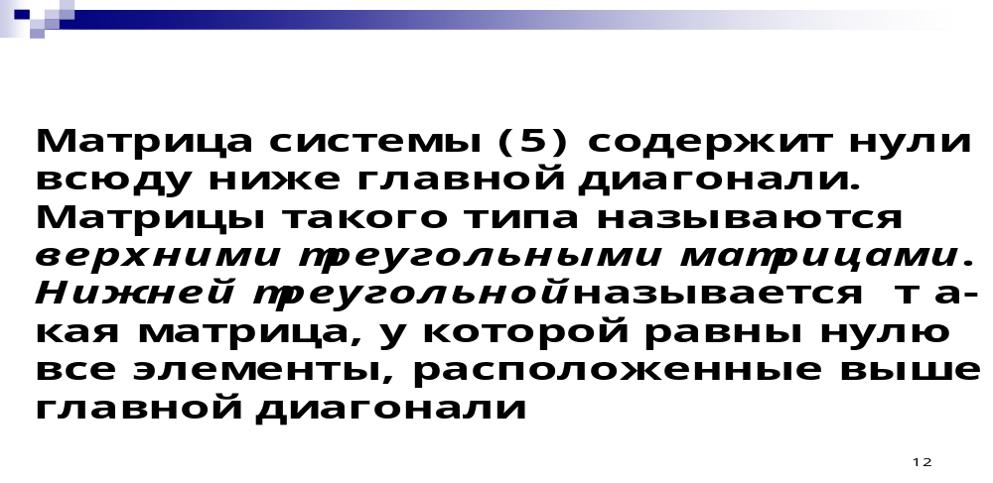

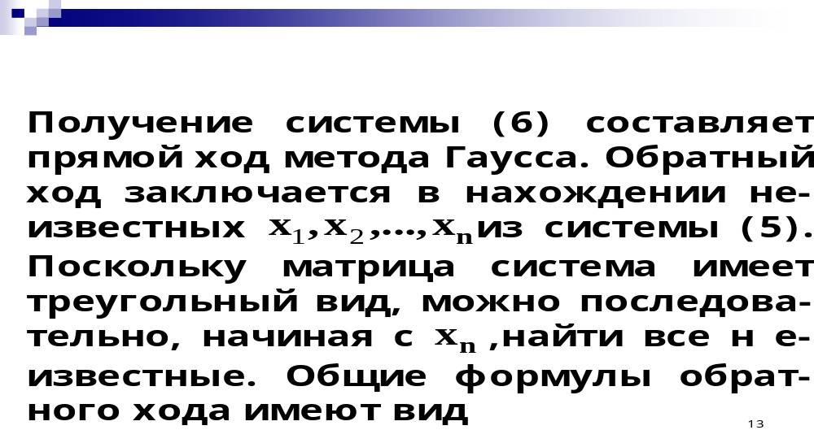

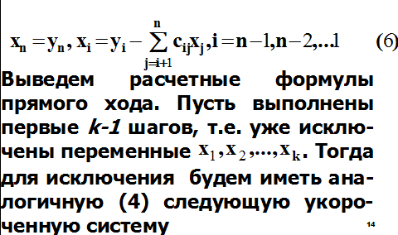

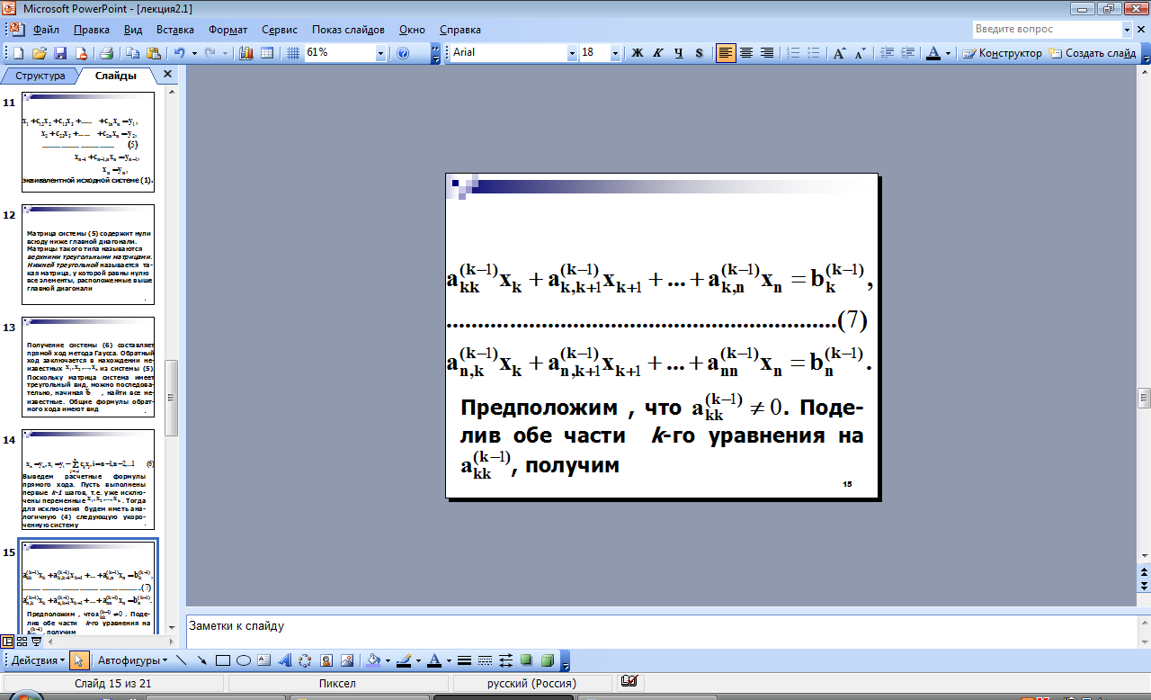

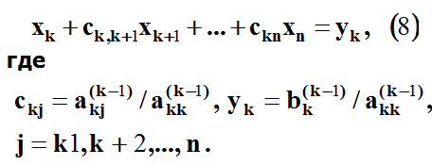

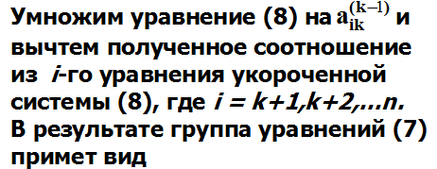

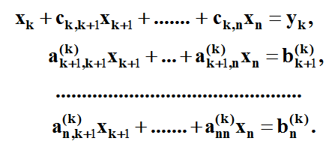
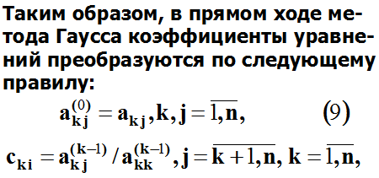
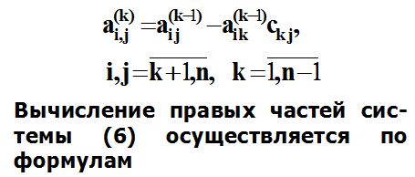

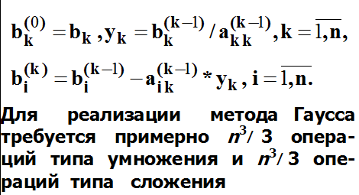
Пример 1. Решить систему уравнений, используя матричную форму метода Гаусса с выбором главного элемента по столбцу
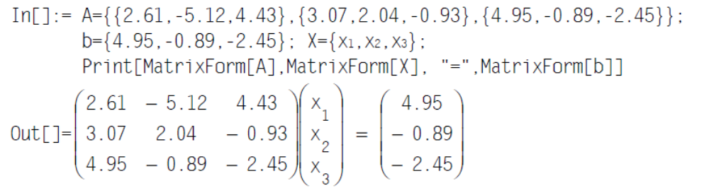
В первом столбце наибольший элемент находится в третьей строке, переставим эти строки с помощью матрицы:
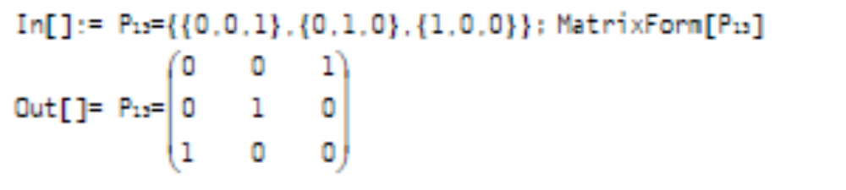
В результате получаем следующую систему уравнений после перестановки строк:
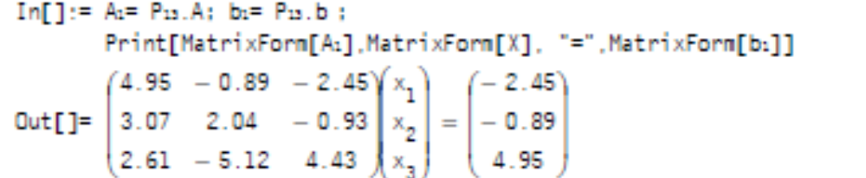
Исключаем неизвестную х1 из двух последних уравнений. Для этого создаём элементарную нижнюю матрицу L1:
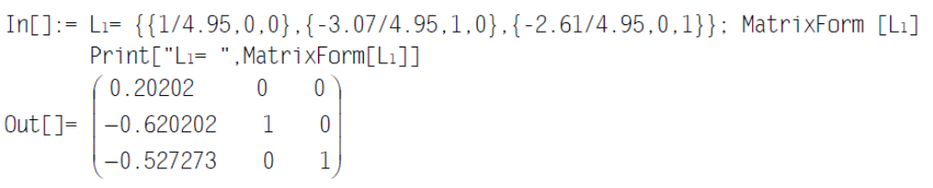
и преобразуем систему с её помощью. В результате переходим к системе:
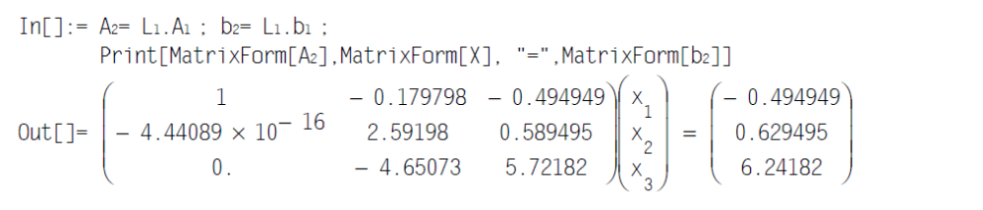
При исключении неизвестной х2 из последнего уравнения выбираем наибольший по модулю элемент второго столбца во второй и третьей строке, такой элемент расположен в третьей строке. Переставляем вторую и третью строку с помощью матрицы перестановок.
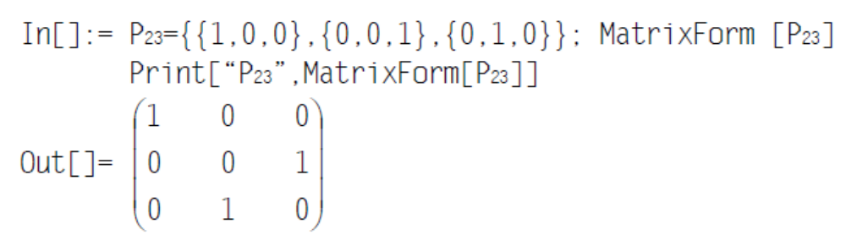
После этого получаем следующую систему:
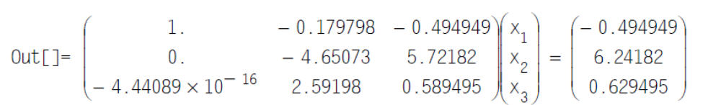
Исключаем неизвестную х2 из последнего уравнения. Для этого создаём элементарную нижнюю матрицу L2 и преобразуем систему:
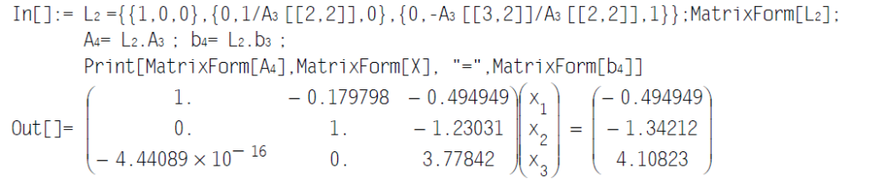
Завершающий шаг прямого хода метода Гаусса заключается в нахождении значения неизвестного х2, что эквивалентно умножению последнего уравнения на матрицу:
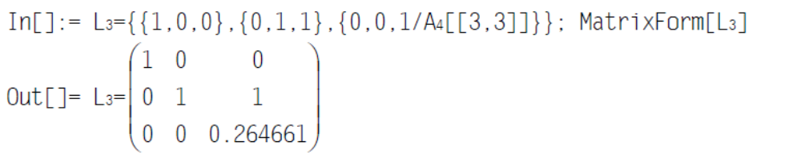
В результате чего, получаем:
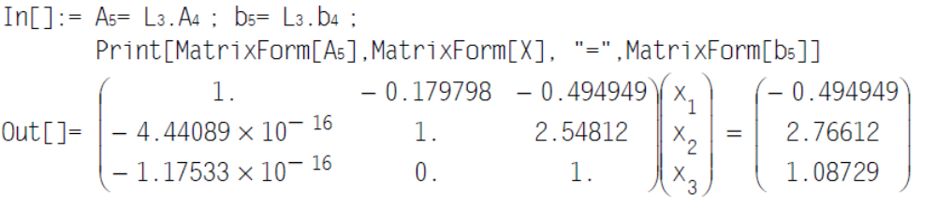
Решаем систему:
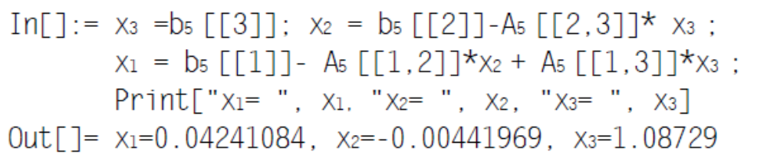
Для проверки воспользуемся оператором LinearSolve:
In[]:= Y=LinearSolve[A,b]

Пример 2.
Решим уравнение с помощью обратной матрицы:
Найдём обратную матрицу:
In[5]:= AI=Inverse[A];MatrixForm[AI]
- Out[4]=
(0.209908 0.0450292 -0.0350332 -0.0248079 0.0467626
-0.0167561 -0.163295 0.0693758 -0.0148894 -0.0167949
-0.00899032 0.0266054 0.0952384 -0.0311346 -0.055504
-0.119352 -0.0189195 -0.0392049 0.366924 -0.0391206
-0.0526401 -0.0842981 0.0392218 -0.00149063 0.125159)
In[6]:= x=AI.b
Out[5]= {0.398571, 0.414858, 0.556391, -1.6923, 0.432812}

LU-декомпозиция в Mathematica
- Для LU-разложения матрицы предназначен оператор LUDecomposition.
Возьмем матрицу из предыдущего примера
In[2]:=ALU=LUDecomposition[А]
Out[2]={{{5.,2.,1.,0.5,-1.},{0.,-6.,4.,0.1,1.},{0.4,0.133333,9.06667,0.786667,4.26667},{0.4,0.133333,0.0735294,2.72882,0.852941},{0.3,0.633333,-0.3125,0.0119099,7.98984}},{1,2,3,4,5}, 9.91985}
- 1-й элемент (выделен красным) – компактно представляет матрицы L и U
- 2-й элемент (зелёный) – определяет порядок уравнений при преобразовании матрицы с выбором главного элемента по столбцы
- 3-й элемент (синий) – число обусловленности матрицы
Выделим отдельно матрицы L и U:
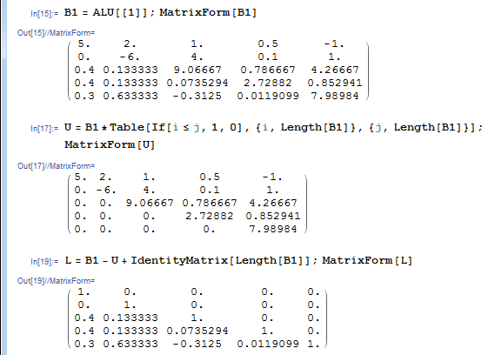

Вектор р= {1,2,3,4,5} в записи ALU определяет порядок уравнений при преобразовании матрицы с выбором главного элемента по столбцу. Матрица Р соответственно будет иметь вид:
P={{1,0,0,0,0},{0,1,0,0,0},{0,0,1,0,0},{0,0,0,1,0},{0,0,0,0,1}}
Для получения окончательного решения:
